22 DE OCTUBRE 2020, jueves
9,30 horas INAUGURACIÓN:
Autoridades académicas y militares

10,00 horas
CONFERENCIA INAUGURAL:
Dr. D. Miguel Ángel BALLESTEROS MARTIN
Director del Departamento de Seguridad Nacional, Gral. de Brigada de Artillería
“El terrorismo como estrategia asimétrica: su evolución”

11,00-13,00 horas PANEL I:
“El papel de las Centrales de Inteligencia en la lucha contra el terrorismo y su coordinación”
Coordina: Luis Javier GUTIÉRREZ JEREZ
Catedrático de Derecho Civil, (Universidad de Jaén)

Antonio ROMERO LOSADA  Gral. de División  Director del Centro de Inteligencia de las Fuerzas Armadas (CIFAS) |  | Miguel REVENGA SÁNCHEZ  Catedrático de Derecho Constitucional  (Universidad de Cádiz)  «Control de las Centrales de Inteligencia» |  | Ciro SBAILÒ  Catedrático de Derecho Constitucional  (Roma, Università Internazionale)  «La reforma de la comunidad de inteligencia en España (2002) e Italia (2007): análisis comparativo y perspectivas de colaboración en el reciente escenario geopolítico mediterráneo»
13,00 horas
CONFERENCIA INTERMEDIA:
Dra. Dña. Sefa RIDAURA MARTINEZ
Catedrática de Derecho Constitucional (Universidad de Valencia)
«Seguridad privada y seguridad pública: la necesaria colaboración en materia de terrorismo»

16,00-18,00 horas PANEL II:
“Espacios comunes globales: internet y nuevas tecnologías”
Coordina: María José CARAZO LIÉBANA
Profesora Titular de Derecho Constitucional
(Universidad de Jaén)

Federico AZNAR FERNÁNDEZ-MONTESINOS  Capitán de Fragata  «Terrorismo, narración y nuevas tecnologías» | Rosario SERRA CRISTOBAL  Catedrático de Derecho Constitucional  (Universidad de Valencia)  «El control de los mensajes terroristas en internet» |  | Arianna VEDASCHI  Catedrática de Derecho Público Comparado  (Universitá Bocconi di Milano)  «Inteligencia artificial y machine learning en las medidas antiterroristas»

18,30-20,30 horas PANELIII:

“El papel de las Fuerzas Armadas en la lucha contra el terrorismo y su coordinación con otros Estados”
Coordina: Miguel GARCÍA GUINDO
Profesor Titular de Ciencia Política (Universidad de Granada)
Pedro MERINO CASTRO,  Tte. Coronel Guardia Civil  Asesor del Departamento de Seguridad Nacional | Giancarlo SCALESE Catedrático de Derecho Internacional Público  (Università di Cassino e del Lazio Meridionale) | Juan Manuel DE FARAMIÑAN DE GILBERT  Catedrático Emérito de Derecho Internacional Público  (Universidad de Jaén)
23 DE OCTUBRE 10,30 horas PANEL IV:

“El papel de las Fuerzas de Seguridad en materia terrorista y su coordinación con los distintos cuerpos”
Coordina: Jorge LOZANO MIRALLES
Catedrático de Derecho Constitucional Universidad de Jaén

Manuel NAVARRETE PANIAGUA  Gral. de la Guardia Civil  Director del Centro de Inteligencia contra el Terrorismo | José Julio FERNÁNDEZ RODRÍGUEZ  Profesor Titular de Derecho Constitucional y Director del Centro de Estudios de Seguridad (CESEG) (Universidad de Santiago de Compostela) | Fulvio PASTORE  Catedrático de Derecho Constitucional  (Università di Napoli, Federico II)

12,30 horas
CONFERENCIA DE CLAUSURA: 23 DE OCTUBRE

Dr. D. JUAN ANTONIO MOLINER GONZÁLEZ (General de División del Ejército del Aire) (Profesor del Instituto Universitario Gral. Gutiérrez Mellado, Investigación sobre la Paz, Seguridad y Defensa)
“La Estrategia Nacional contra el Terrorismo 2019 y el papel de las Fuerzas Armadas”

PRESENTACIÓN LIBROS

17,30 HORAS

-Código de Seguridad Nacional, editado por el BOE, 2020

Autores: Jorge Lozano Miralles y María José Carazo Liébana

  - HORAS

-Libro de las Actas del XVII Congreso de Asociación de Constitucionalistas de España, celebrado en Santiago de Compostela el 4-5 abril 2019 con el título Seguridad y libertad en el sistema democrático, Tirant Lo Blanch, Valencia, 2020

ORGANIZAN

Universidad de Jaén (LOGO)
Estructura de Investigación SEJ-11-2019
Área de Derecho Constitucional, Departamento de Derecho Público
Facultad de Ciencias Sociales y Jurídicas

Esta actividad ha recibido una subvención de la Secretaría General de Política de
Defensa del Ministerio de Defensa.
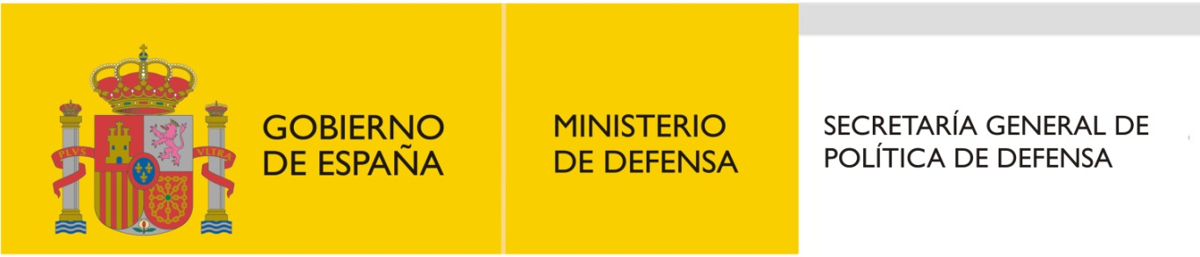

COLABORAN

ADEDEJA (Asociación de Estudiantes de Derecho de Jaén)

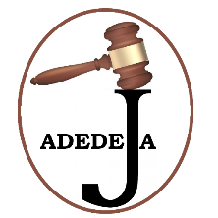

Programa de Formación Complementaria (FoCO Generación UJA)

Proyecto I+D financiado por el Ministerio de Ciencia, Innovación y Universidades “Seguridad pública, seguridad privada y derechos fundamentales” (Ref. RTI2018-098405-B-100)

ACTIVIDAD AVALADA POR LA ASOCIACIÓN DE CONSTITUCIONALISTA DE ESPAÑA

SECRETARIA TÉCNICA (mfs00026@red.ujaen.es)

Miguel Fernández Sola
María Zamora Jiménez

